**27.01. 7-Б (2 урок) укр.мова Добровольська В.Е.**

**Твір розповідного характеру в художньому стилі про виконання улюбленої справи**

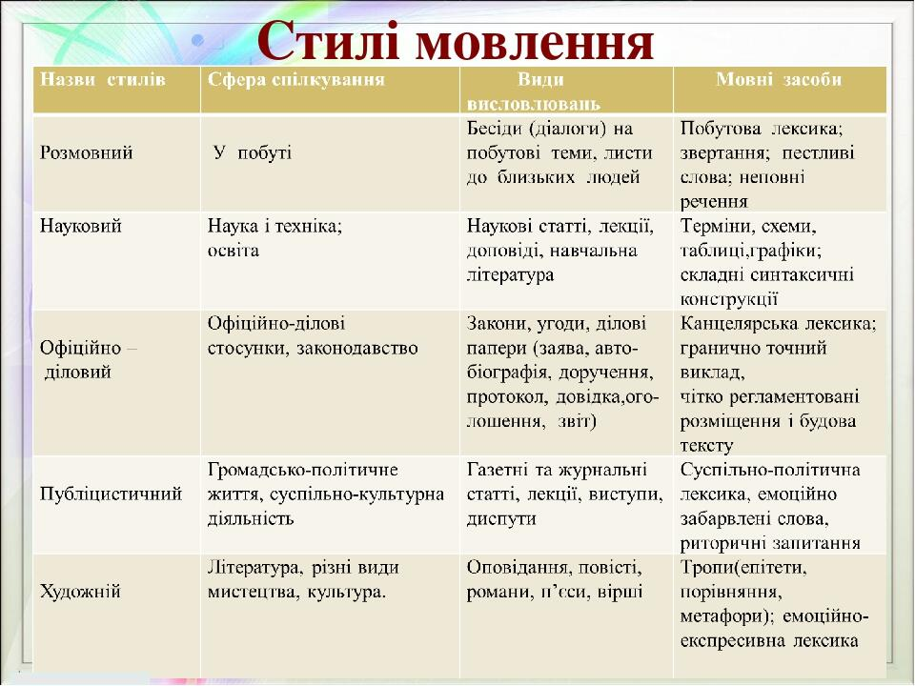

Стильові особливості опису процесу праці Трудові дії, про які йдеться в тексті наукового або ділового стилів, стосуються не конкретної, а будь – якої особи; не вказано й час дії; використовуються дієслова 3-ої особи множини. Така розповідь має характер інструкції, її мета – передати певну інформацію про процес праці, конкретні рекомендації щодо її виконання. Опис праці в художньому стилі образний, емоційний, використовуються художні засоби, тому виникає певне ставлення до процесу праці, до виконавця та результату.

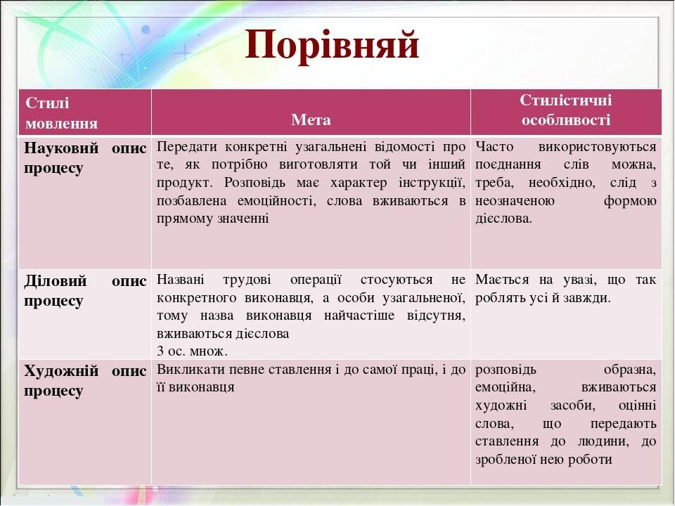

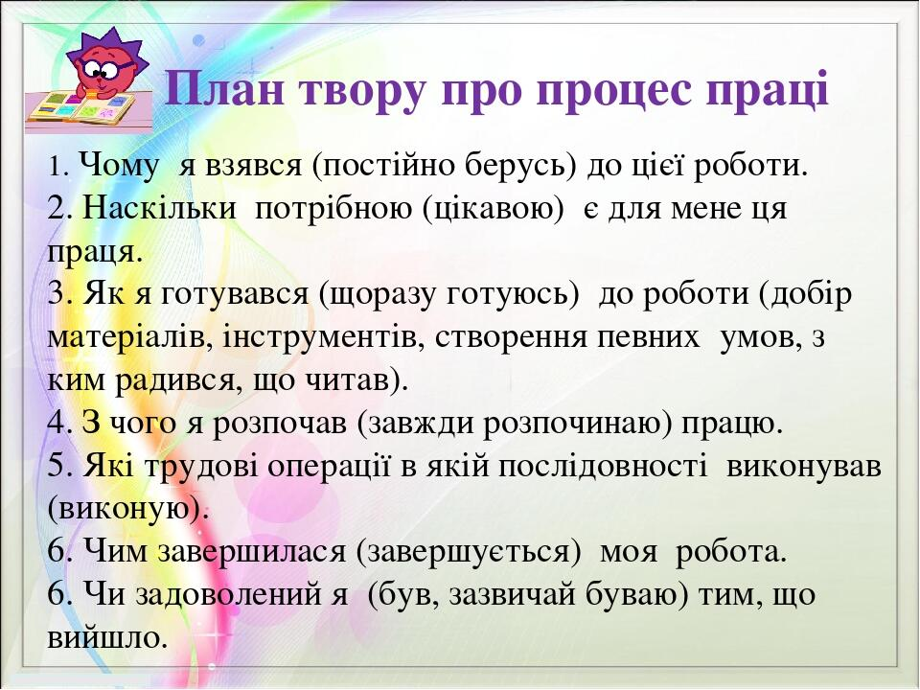

**Рекомендовані слова для вживання у творі**

Процес праці працювати, трудитися, робити, майструвати, творити, виробляти, виготовляти, зводити, споруджувати.

Послідовність дій спочатку, перш за все, передовсім, насамперед, потім, після того, після цього, тепер, зараз, нарешті, насамкінець, наостанок.

Якість  роботи (як?)  наполегливо, старанно, зосереджено, невтомно, не покладаючи рук, уміло, майстерно, легко, абияк, активно, ліниво, чесно, по-новому, по-старому, творчо, успішно, систематично, періодично, напружено, весело, швидко, мляво, повільно.

Рухи вправні, швидкі, енергійні, сильні, повільні, плавні, легкі, красиві, виразні, ритмічні, точні, відточені, чіткі, розмірені, впевнені, обережні, незграбні, поспішні, різкі, метушливі, невмілі.

Робота як діяльність (заняття)   бездоганна, зразкова, легка, важка, цікава, нецікава, творча, дружна, злагоджена, безперебійна, ритмічна Робота(продукт праці, виріб, твір) оригінальна, талановита, цікава, майстерна, тонка, груба.

**Домашнє завдання.**

Написати  твір на одну із запропонованих тем, скласти

план до свого твору.

Орінтовані теми:  
**Душу я у вишивку вкладаю**

**Як я створюю прикраси з бісеру  
 Як ми збирали урожай яблук.  
 Шпаківня..**

**Моя улюблена страва.  
 Бабусині пиріжки.  
 Як я пекла торт.  
Мама шиє.  
Млинці.**